MODUL 2

Materi: benda langit, bumi&batuan

Game pada modul 2 adalah petualangan menjelajahi ruang angkasa untuk mengejar musuh (pencuri benda pusaka milik planet) yang melarikan diri keluar planet. Sepanjang perjalanan ruang angkasa player akan bertemu UFO-UFO yang menjadi penghalang rintang. Player harus melawan UFO-UFO tersebut. Pada akhirnya tokoh akan berhadapan dengan pesawat musuh. Pesawat musuh kalah dan jatuh ke bumi.

Disini ada:

1. Area permainan (scene)
2. Area informasi sisa bahan bakar (dalam persentase), dan kecepatan pesawat (terserah taro dimana).
3. Kecepatan pesawat: Kecepatan maksimum pesawat adalah 60 juta km/menit atau 1 juta km/sekon (1 x 1011 cm/sekon), player dapat menurunkan kecepatannya hingga 0.1 juta km/sekon atau 1 x 1010 cm/sekon (ini emang gak realistis, kalo di game pake skala aja, jadi, kecepatan di game aslinya jadi maksimal 10 cm/sekon dan minimal 1 cm/sekon)
4. Ada button di sudut kiri atau kanan bawah yang berfungsi untuk mengendalikan kecepatan pesawat (menaikkan atau menurunkan kecepatan)
5. Ada button di sudut kiri atau kanan bawah yang berfungsi sebagai senjata untuk menembak UFO.
6. Ada button kesempatan tembakan khusus (diberikan kesempatan 5 tembakan khusus)
7. Total waktu permainan: player dapat sampai ke bumi dalam waktu minimal 105.78 menit (berdasarkan kecepatan maksimum pesawat) dan maksimal 1057.8 menit (berdasarkan kecepatan minimum pesawat), tetapi bahan bakar pesawat akan berkurang 0.5% setiap 1 menit (bahan bakar habis dalam waktu 200 menit)
8. Bahan bakar tidak berkurang ketika pesawat tokoh ada di planet.
9. Permainan tidak akan selesai meskipun pesawat tertembak atau menabrak meteor
10. Jika bahan bakar habis maka permainan modul 2 tidak dapat dilanjutkan (game over), player harus mengulang kembali dari awal permainan modul 2 tetapi tidak perlu mengulangi permainan modul 1.

Level Medium

Player memiliki 5 kesempatan tembakan khusus sepanjang perjalanan, player dapat menggunakan kesempatan ini. Jika menggunakan kesempatan ini maka UFO yang ditembak akan langsung meledak meskipun UFO menyerang dengan tembakannya.

Scene 1

Latar menggambarkan langit angkasa, ada galaksi dan bintang, dan meteor yang bergerak-gerak (kayak latar slide ppt ESQ), tidak ada pesawat.

Ada banyak galaksi yang terlihat (ditunjukkan keterangan nama galaksinya):

1. Galaksi Spiral: Bima Sakti (Bima sakti), Andromeda (lihat aja gambarnya di internet)
2. Galaksi Elips: M87 (lihat gambarnya di internet)
3. Galaksi Tak beraturan: Awan Magellan besar dan Awan Magellan kecil 🡪lihat gambarnya di internet.

Latarnya luas, tokoh dapat menggeser keatas, kebawah, kanan, kiri, untuk melihat galaksi-galaksi atau mencari galaksi yang aktif (bima sakti)

Galaksi yang aktif adalah bima sakti, jika player menyentuh galaksi lain selain bima sakti maka tidak terjadi apa-apa. Jika player menyentuh galaksi bima sakti maka ia akan matahari (ada efek zoom in ketika disentuh).

Bintang yang aktif adalah matahari. Latar suasana galaksi bima sakti luas, tokoh harus menggeser keatas, kebawah, kanan, kiri, untuk mencari matahari (bintang yang diberi nama hanya matahari). Jika player menyentuh bintang selain matahari maka tidak terjadi apa-apa. Jika player menyentuh matahari maka ia akan melihat planet-planet dalam tata surya (zoom in)

Scene 2

Pesawat muncul. Pesawat tokoh berada diluar sistem tata surya. Latar tata surya luas (perbandingan ukuran pesawat dan ukuran planet harus logis, planetnya dibuat besar-besar aja), tokoh dapat menggeser keatas, kebawah, kanan, kiri, untuk melihat planet-planet, tetapi planet tidak dapat disentuh (tidak terjadi apa-apa jika disentuh).

Contoh penampakan tata surya:

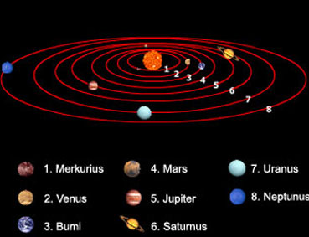

Tapi digambarnya, penampakannya dari atas aja. Posisi planet-planetnya persis kayak gitu (posisi matahari dan antara planet satu dengan lainnya tidak berada dalam 1 garis lurus)

Scene 3: Neptunus

Pesawat tokoh masuk kedalam sistem tata surya untuk mencari mencari musuh (kecepatan awal diberikan 3cm/sekon). Tokoh mencari dari mulai planet terluar yaitu neptunus.

Gambar penampakan: tata surya (besar dan luas) dan pesawat (kecil, hanya setitik). Ada button zoom in dan zoom out untuk memperbesar/memperkecil penampakan agar player dapat melihat pesawat dengan jelas.

Jarak antara pesawat dengan neptunus adalah 2000 juta km (di layar = 2000 cm) sehingga pesawat dapat mencapai neptunus dalam waktu minimal 33.33 menit dan maksimal 333.33 menit.

Dalam perjalanan muncul rintangan-rintangan:

1. Muncul meteor di depan pesawat (dari tengah/kanan/kiri) setiap 10 juta km (10 cm) perjalanan. Pesawat harus menghindari meteor (geser kanan/kiri/tengah). Jika terkena meteor maka score minus 10.
2. Muncul pesawat alien (UFO) dari depan (depan kanan dan kiri) pesawat player (penampakan gambar: tampak atas) setiap 50 cm perjalanan. UFO ini menembak-nembaki pesawat player. Player harus menghindari tembakan dan mengalahkan UFO dengan menembak balik sampai UFO hancur meledak (menyentuh button senjata, kemudian muncul alat penembak keluar dari bagian atas pesawat), player harus mengarahkan senjata ke UFO (menyentuh senjata yang keluar dari bagian atas pesawat kemudian mendrag ke kanan atau ke kiri sesuai dimana UFO berada). Player harus menghalau setiap tembakan dari UFO dengan menembak balik. UFO akan meledak jika player mampu menembak langsung UFO tanpa mengenai serangan tembakannya. UFO juga akan meledak jika player menembaki terus menerus dengan cepat setiap serangan yang datang mengalahkan kecepatan tembak UFO. Player harus selalu menyentuh button senjata ketika menembak, jika tidak disentuh maka tembakan berhenti. Score untuk 1 UFO adalah 100. Jika terkena tembakan UFO maka score minus 5. Jika menghalau tembakan UFO mendapat score 5 per tiap tembakan.
3. UFO menembaki pesawat dengan arah yang tepat mengenai pesawat (UFO cerdas, tepat mengarah ke pesawat) dengan jumlah tembakan 3 tembakan/detik.
4. Pesawat tokoh dapat menghindari tembakan UFO dengan geser ke kanan kiri, tetapi UFO akan terus mengarahkan tembakan ke pesawat tokoh.

Ketika sudah sampai di neptunus, jendela baru: ada pesawat tokoh diatas sedang terbang agak rendah dan dibawahnya adalah permukaan neptunus yaitu kabut kabut gas berwarna biru. (gambarnya tampak samping)

muncul professor menjelaskan tentang planet neptunus (suara):

“Kamu sekarang berada di planet neptunus…” (liat penjelasan planet di <http://e-dukasi.net/index.php?mod=script&cmd=Bahan%20Belajar/Materi%20Pokok/view&id=195&uniq=all> atau di <http://www.sentra-edukasi.com/2011/09/planet-planet-di-tata-surya.html>)

Lalu muncul sinar pendeteksi dari bawah pesawat ke permukaan neptunus. Pesawat mendeteksi keberadaan musuh. Setelah 5 detik pendeteksian, muncul teks/suara: “tidak ada musuh terdeteksi.”

Sinar pendeteksi hilang, pesawat terbang meninggalkan neptunus (di layar gambarnya tinggal permukaan neptunus saja, pesawat terbang keatas layar dan menghilang)

Scene 4: Uranus

Jendela baru: pesawat tokoh berada di atas neptunus dalam sistem tata surya (tampak atas). Seperti biasa, gambar tata surya besar dan luas sementara pesawat tokoh hanya setitik. Ada button zoom in dan zoom out untuk memperbesar/memperkecil penampakan agar player dapat melihat pesawat dengan jelas.

Kecepatan awal dari neptunus menuju Uranus diberikan 3cm/detik.

Jarak antara Neptunus dan Uranus adalah 1627 cm (1627 juta km) sehingga pesawat dapat mencapai Uranus dalam waktu minimal 27.1 menit dan maksimal 271.1 menit.

Dalam perjalanan muncul rintangan-rintangan yang sama seperti rintangan menuju neptunus.

Ketika sudah sampai di uranus, jendela baru: ada pesawat tokoh diatas sedang terbang agak rendah dan dibawahnya adalah permukaan uranus yaitu kabut kabut gas berwarna biru muda. (gambarnya tampak samping)

muncul professor menjelaskan tentang planet uranus (suara):

“Kamu sekarang berada di planet uranus…” (liat penjelasan planet di <http://e-dukasi.net/index.php?mod=script&cmd=Bahan%20Belajar/Materi%20Pokok/view&id=195&uniq=all> atau di <http://www.sentra-edukasi.com/2011/09/planet-planet-di-tata-surya.html>)

Lalu muncul sinar pendeteksi dari bawah pesawat ke permukaan uranus. Pesawat mendeteksi keberadaan musuh. Setelah 5 detik pendeteksian, muncul teks/suara: “tidak ada musuh terdeteksi.”

Sinar pendeteksi hilang, pesawat terbang meninggalkan uranus (di layar gambarnya tinggal permukaan uranus saja, pesawat terbang keatas layar dan menghilang)

Scene 5: Saturnus

Jendela baru: pesawat tokoh berada di atas uranus dalam sistem tata surya (tampak atas). Seperti biasa, gambar tata surya besar dan luas sementara pesawat tokoh hanya setitik. Ada button zoom in dan zoom out untuk memperbesar/memperkecil penampakan agar player dapat melihat pesawat dengan jelas.

Kecepatan awal dari uranus menuju saturnus diberikan 3cm/detik.

Jarak antara Uranus dan Saturnus adalah 1443 cm (1443 juta km) sehingga pesawat dapat mencapai Saturnus dalam waktu minimal 24.05 menit dan maksimal 240.5 menit.

Dalam perjalanan muncul rintangan-rintangan yang sama seperti rintangan menuju neptunus.

Ketika sudah sampai di saturnus, jendela baru: ada pesawat tokoh diatas sedang terbang agak rendah dan dibawahnya adalah permukaan saturnus yaitu kabut kabut gas berwarna kuning kecokelatan. (gambarnya tampak samping)

muncul professor menjelaskan tentang planet saturnus (suara):

“Kamu sekarang berada di planet saturnus…” (liat penjelasan planet di <http://e-dukasi.net/index.php?mod=script&cmd=Bahan%20Belajar/Materi%20Pokok/view&id=195&uniq=all> atau di <http://www.sentra-edukasi.com/2011/09/planet-planet-di-tata-surya.html>)

Lalu muncul sinar pendeteksi dari bawah pesawat ke permukaan saturnus. Pesawat mendeteksi keberadaan musuh. Setelah 5 detik pendeteksian, muncul teks/suara: “tidak ada musuh terdeteksi.”

Sinar pendeteksi hilang, pesawat terbang meninggalkan saturnus (di layar gambarnya tinggal permukaan saturnus saja, pesawat terbang keatas layar dan menghilang)

Scene 6: Jupiter

Jendela baru: pesawat tokoh berada di atas saturnus dalam sistem tata surya (tampak atas). Seperti biasa, gambar tata surya besar dan luas sementara pesawat tokoh hanya setitik. Ada button zoom in dan zoom out untuk memperbesar/memperkecil penampakan agar player dapat melihat pesawat dengan jelas.

Kecepatan awal dari saturnus menuju jupiter diberikan 3cm/detik.

Jarak antara Jupiter dan Saturnus adalah 649 cm (649 juta km) sehingga pesawat dapat mencapai Jupiter dalam waktu minimal 10.8 menit dan maksimal 108 menit.

Dalam perjalanan muncul rintangan-rintangan yang sama seperti rintangan menuju neptunus.

Ketika sudah sampai di jupiter, jendela baru: ada pesawat tokoh diatas sedang terbang agak rendah dan dibawahnya adalah permukaan saturnus yaitu kabut kabut gas berwarna merah kekuningan. (gambarnya tampak samping)

muncul professor menjelaskan tentang planet jupiter (suara):

“Kamu sekarang berada di planet jupiter…” (liat penjelasan planet di <http://e-dukasi.net/index.php?mod=script&cmd=Bahan%20Belajar/Materi%20Pokok/view&id=195&uniq=all> atau di <http://www.sentra-edukasi.com/2011/09/planet-planet-di-tata-surya.html>)

Lalu muncul sinar pendeteksi dari bawah pesawat ke permukaan jupiter. Pesawat mendeteksi keberadaan musuh. Setelah 5 detik pendeteksian, muncul teks/suara: “tidak ada musuh terdeteksi.”

Sinar pendeteksi hilang, pesawat terbang meninggalkan jupiter (di layar gambarnya tinggal permukaan jupiter saja, pesawat terbang keatas layar dan menghilang)

Scene 7: Mars

Jendela baru: pesawat tokoh berada di atas jupiter dalam sistem tata surya (tampak atas). Seperti biasa, gambar tata surya besar dan luas sementara pesawat tokoh hanya setitik. Ada button zoom in dan zoom out untuk memperbesar/memperkecil penampakan agar player dapat melihat pesawat dengan jelas.

Kecepatan awal dari jupiter menuju mars diberikan 3cm/detik.

Jarak antara Jupiter dan Mars adalah 550 cm (550 juta km) sehingga pesawat dapat mencapai Saturnus dalam waktu minimal 9.16 menit dan maksimal 91.6 menit.

Dalam perjalanan muncul rintangan-rintangan yang sama seperti rintangan menuju neptunus.

Ketika sudah sampai di Mars, jendela baru: ada pesawat tokoh diatas sedang terbang agak rendah dan dibawahnya adalah permukaan saturnus yaitu kabut kabut gas berwarna kuning kemerahan. (gambarnya tampak samping)

muncul professor menjelaskan tentang planet mars (suara):

“Kamu sekarang berada di planet mars…” (liat penjelasan planet di <http://e-dukasi.net/index.php?mod=script&cmd=Bahan%20Belajar/Materi%20Pokok/view&id=195&uniq=all> atau di <http://www.sentra-edukasi.com/2011/09/planet-planet-di-tata-surya.html>)

Lalu muncul sinar pendeteksi dari bawah pesawat ke permukaan mars. Pesawat mendeteksi keberadaan musuh. Setelah 5 detik pendeteksian, muncul teks/suara: “tidak ada musuh terdeteksi.”

Sinar pendeteksi hilang, pesawat terbang meninggalkan mars (di layar gambarnya tinggal permukaan mars saja, pesawat terbang keatas layar dan menghilang)

Scene 8: Bumi

Jendela baru: pesawat tokoh berada di atas mars dalam sistem tata surya (tampak atas). Seperti biasa, gambar tata surya besar dan luas sementara pesawat tokoh hanya setitik. Ada button zoom in dan zoom out untuk memperbesar/memperkecil penampakan agar player dapat melihat pesawat dengan jelas.

Kecepatan awal dari mars menuju bumi diberikan 3cm/detik.

Jarak antara Mars dan Bumi adalah 78 cm (78 juta km) sehingga pesawat dapat mencapai Saturnus dalam waktu minimal 1.3 menit dan maksimal 13 menit.

Dalam perjalanan muncul rintangan-rintangan meteor yang sama seperti rintangan menuju neptunus, tetapi tidak muncul UFO. Setelah menempuh 50 cm perjalanan, muncul pesawat musuh di depan pesawat tokoh (gambar tampak atas). Pesawat musuh menembak-nembaki pesawat tokoh dengan kecepatan tembak 8 tembakan/detik. Tokoh harus melawan musuh dengan menembak balik (cara menembak sama seperti ketika melawan UFO). Jika terkena tembakan musuh maka score minus 5. Jika menghalau tembakan musuh mendapat score 5 per tiap tembakan.

Pada bagian ini pesawat musuh **pasti** kalah dan jatuh ke bumi. (gambar: Pesawat musuh mengenai atmosfer bumi dan hilang).

Jendela baru: pesawat tokoh terbang mendarat ke bumi menembus lapisan atmosfer bumi (tiap lapisan atmosfernya diberi nama). Setelah melewati 5 buah lapisan bumi, tokoh mendarat di bumi (masuk ke scene 9)

Scene 9:

Jendela baru: pesawat tokoh sudah mendarat di Bumi (tampak atas tapi 3 dimensi), muncul professor menjelaskan tentang Bumi:

“Kamu sekarang berada di Bumi…” (liat penjelasan planet di <http://e-dukasi.net/index.php?mod=script&cmd=Bahan%20Belajar/Materi%20Pokok/view&id=195&uniq=all> atau di <http://www.sentra-edukasi.com/2011/09/planet-planet-di-tata-surya.html>)

Tokoh keluar dari pesawat. Ia berada di permukaan bumi (berdiri diatas tanah), ada pohon, gunung, awan, dan burung-burung yang beterbangan.

Muncul Profesor: Selamat melakukan pencarian. Sebelum penjelajahan dimulai, kamu harus mengenali bumi terlebih dahulu.

Di bagian atas (awan) muncul teks: tarik kebawah (scroll down) untuk mengenal atmosfer. Di bagian bawah (tanah) muncul teks: tarik keatas (scroll up) untuk mengenal lapisan bumi.

Scene 10: menyusun puzzle atmosfer

Jika tokoh menarik layar kebawah maka muncul lapisan-lapisan atmosfer (seperti gambar dibawah ini, beserta nama lapisan-lapisannya) dalam kondisi acak/potongan-potongan gambar. Potongan gambarnya 11 ((3x4)-1), diberi ruang kosong 1 potongan gambar untuk memberi ruang gerak potongan gambar.

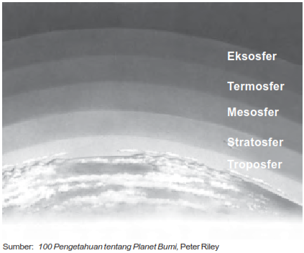

Eksosfer warna biru gelap, termosfer warna biru muda, mesosfer warna biru cerah, stratosfer warna biru agak putih, troposfer warna putih.

Player harus menyusun puzzle dengan mendrag potongan puzzle ke posisi yang tepat.

Jika puzzle berhasil tersusun, scorenya 1000. Trus muncul link yang berfungsi untuk mengetahui lebih jauh tentang atmosfer.

Scene 11: Menyusun puzzle lapisan bumi

Jika tokoh menarik layar keatas maka muncul lapisan-lapisan bumi (kasih keterangan namanya). Lapisan pertama (paling atas) adalah kerak bumi, lapisan kedua adalah selubung/mantel, lapisan ketiga adalah inti luar dan lapisan keempat adalah inti dalam, Jika diilustrasikan seperti ini gambarnya:

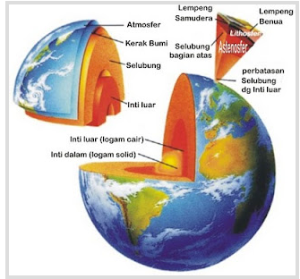

Tapi jangan kayak gini gambarnya, cukup digambar lapisan-lapisannya aja, dalam kondisi acak/potongan-potongan gambar. Potongan gambarnya 11 ((3x4)-1), diberi ruang kosong 1 potongan gambar untuk memberi ruang gerak potongan gambar. Player harus menyusun puzzle dengan mendrag potongan puzzle ke posisi yang tepat.

Jika puzzle berhasil tersusun, scorenya 1000. Trus muncul link yang berfungsi untuk mengetahui lebih jauh tentang lapisan bumi.

Scene 12: Menyusun batu

Setelah menyusun puzzle atmosfer dan lapisan bumi, muncul jendela menyusun batu. Permainannya adalah, menyusun 4 buah batu yang kelompoknya sejenis (bukan yang gambar batunya sama), misalnya: batu dari kelompok sedimen hanya dapat disusun dengan batu kelompok sedimen saja. Menyusunnya bisa secara vertical, horizontal, atau diagonal dari batu-batu yang tersedia dalam kotak. Kotak tersusun dari 6x4 buah batu yang disusun secara random. Batu ditampilkan beserta nama batunya.

Player dapat menukar posisi batu yang bersebelahan saja, yaitu dengan batu diatasnya, di kanan kirinya, atau dibawahnya.

Total menyusun batu adalah 30x. Score untuk satu susunan batu adalah 100. Batu yang telah tersusun akan hilang kemudian muncul batu-batu baru (jenis batunya random) yang mengisi kotak batu yang kosong.

Kalo udah 30x menyusun, score-nya jadi 3000. Trus muncul link yang berfungsi mengetahui lebih jauh tentang batuan.

Keterangan untuk batuan metamorf (peralihan):

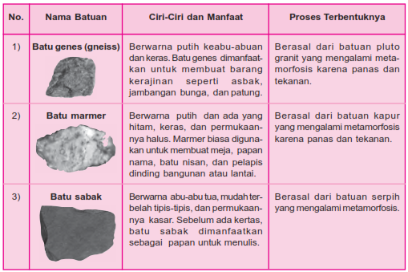

Keterangan untuk batuan sedimen (pelapukan):

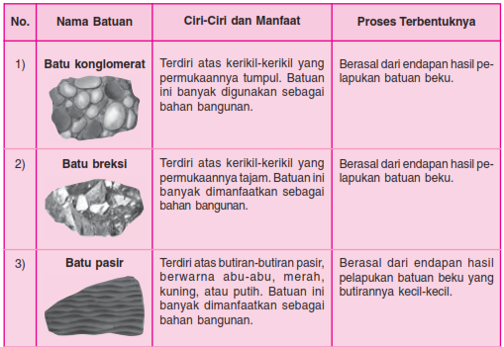

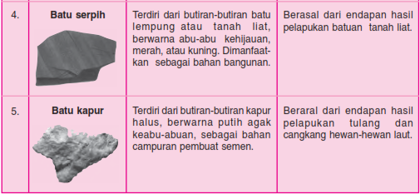

Keterangan untuk batuan beku:

